Nama : Lathif Ramadhan

NPM : 5231811022

Prodi/Kelas : Sains Data/23A

**Cara Kerja Otak Manusia**

Otak manusia adalah organ yang kompleks dan berfungsi sebagai pusat kendali tubuh. Ia bertanggung jawab atas pikiran, memori, emosi, gerakan, hingga fungsi dasar seperti pernapasan dan detak jantung. Bersama sumsum tulang belakang, otak membentuk sistem saraf pusat yang mengontrol hampir setiap aspek kehidupan kita.

Otak terdiri dari sekitar 60% lemak, sisanya adalah air, protein, dan karbohidrat. Otak tidak terbuat dari otot, melainkan terdiri dari pembuluh darah, neuron (sel saraf), dan sel glial yang mendukung fungsi neuron. Otak manusia memiliki berat sekitar 1,4 kg dan terdiri dari tiga bagian utama, yaitu *cerebrum* (otak besar), *cerebellum* (otak kecil), serta batang otak (*brainstem*).

**Bagian Utama Otak**

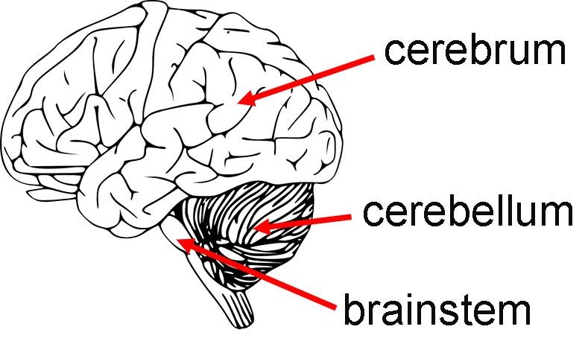

Gambar 1: Ilustrasi anatomi otak manusia yang menunjukkan tiga bagian utama, yaitu cerebrum, cerebellum, dan brainstem.

* **Otak Besar (*Cerebrum*)**

Mengontrol fungsi berpikir, penalaran, memori, dan emosi. Otak besar juga bertanggung jawab atas pengolahan informasi sensorik seperti penglihatan dan suara.

* **Otak Kecil (*Cerebellum*)**

Mengatur keseimbangan, postur, dan koordinasi gerakan tubuh. Meskipun ukurannya lebih kecil, otak kecil memiliki peran penting dalam menjaga kontrol motorik halus.

* **Batang Otak (*Brainstem*)**

Mengatur fungsi tubuh otomatis seperti pernapasan, detak jantung, dan siklus tidur-bangun. Batang otak berperan sebagai jalur utama yang menghubungkan otak dengan sumsum tulang belakang, memungkinkan komunikasi antara kedua sistem tersebut.

Otak terbagi menjadi dua belahan: kiri dan kanan. Belahan kiri cenderung mengontrol fungsi analitis seperti bicara dan penalaran, sementara belahan kanan berperan dalam kesadaran spasial dan kreativitas. Masing-masing hemisfer otak mengendalikan gerakan dan fungsi sensorik dari sisi tubuh yang berlawanan.

**Struktur dan Fungsi Otak**

Otak manusia mengandung miliaran sel saraf (neuron) yang terhubung satu sama lain melalui jaringan sinapsis. Neuron berkomunikasi menggunakan sinyal listrik dan kimia. Setiap neuron menerima, memproses, dan meneruskan sinyal ke neuron lainnya, menciptakan jaringan komunikasi kompleks yang memungkinkan kita berinteraksi dengan dunia luar.

Ketika otak menerima stimulus, berbagai bagiannya bekerja secara simultan untuk memproses informasi. Proses ini melibatkan banyak bagian otak yang beroperasi paralel, seperti ketika seseorang melihat objek, berbagai bagian otak memproses bentuk, warna, dan gerakan secara bersamaan.

**Plasticity Otak**

Salah satu keunggulan otak manusia adalah kemampuannya beradaptasi, yang dikenal sebagai plasticity. Neuron dapat memperkuat atau memperlemah koneksi sinaptik berdasarkan pengalaman. Saat seseorang mempelajari hal baru atau menghadapi pengalaman yang berbeda, otak menciptakan koneksi baru dan memperkuat sinapsis yang sudah ada. Plasticity ini memungkinkan otak beradaptasi seiring waktu, serta menginspirasi pengembangan model jaringan syaraf tiruan.

**Model Jaringan Syaraf Tiruan (ANN)**

Model jaringan syaraf tiruan diterapkan dengan menggunakan pendekatan matematis yang dirancang untuk meniru cara kerja otak manusia. Neuron buatan diberi bobot yang menentukan seberapa besar pengaruh masukan terhadap hasil akhir yang diproses. Informasi diproses melalui beberapa lapisan neuron, dari input, hidden layer, hingga output, mirip dengan bagaimana otak memproses informasi secara paralel.

Proses pembelajaran jaringan syaraf tiruan mirip dengan plasticity otak. Bobot neuron buatan diubah berdasarkan hasil dari pembelajaran, mirip dengan cara otak manusia memperkuat koneksi berdasarkan pengalaman. Ini disebut backpropagation, yang memungkinkan jaringan syaraf tiruan belajar dari kesalahan dan memperbaiki prediksinya.

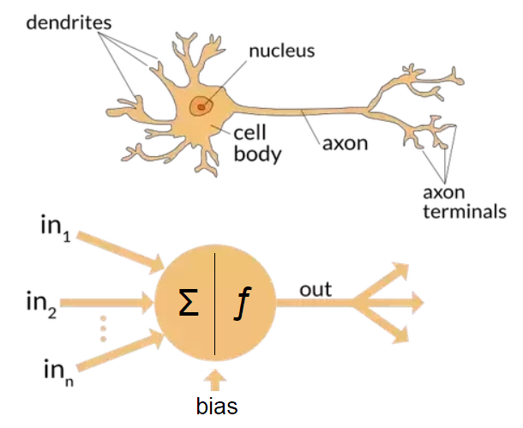

Gambar 2: Perbandingan antara neuron biologis dan neuron buatan (Artificial Neural Network).

Gambar tersebut merupakan perbandingan antara neuron biologis dan neuron buatan. Bagian atas menunjukkan struktur neuron biologis yang terdiri dari dendrit, badan sel (cell body), akson, dan terminal akson, di mana sinyal listrik diterima dan ditransmisikan. Bagian bawah merupakan representasi model neuron buatan dalam jaringan syaraf tiruan, di mana sejumlah input ( ${in}_{1}, {in}_{2}, …, {in}_{n})$ dijumlahkan (∑), diberi bias, dan diteruskan melalui fungsi aktivasi ($F$) untuk menghasilkan output.

**Aplikasi Jaringan Syaraf Tiruan**

Model jaringan syaraf tiruan banyak diterapkan dalam dunia nyata, dari sistem rekomendasi di platform daring hingga analisis keuangan. Namun, meskipun jaringan syaraf tiruan telah mengalami kemajuan besar, ia masih sangat sederhana jika dibandingkan dengan otak manusia yang memiliki kemampuan luar biasa dalam kreativitas, emosi, dan adaptasi.

**Penurunan Rumus Matematis dari Otak**

Otak manusia mengoperasikan miliaran neuron dan sinapsis, dan pendekatan matematis digunakan untuk memodelkan proses ini dalam jaringan syaraf tiruan. Neuron buatan dirancang berdasarkan fungsi matematika yang mengatur hubungan antara input dan output, sehingga memungkinkan jaringan tersebut belajar dari data dan pengalaman.

Dalam perkembangan kecerdasan buatan, model matematis dari otak ini terus dikembangkan dengan harapan suatu hari nanti kita bisa mendekati pemahaman yang lebih mendalam tentang cara kerja otak dan menciptakan mesin yang mampu berpikir seperti manusia.

**Kesimpulan**

Cara kerja otak manusia adalah inspirasi bagi pengembangan jaringan syaraf tiruan. Dengan miliaran neuron yang berkomunikasi melalui sinyal listrik dan kimia, otak memproses informasi secara paralel dan memiliki kemampuan luar biasa untuk belajar dan beradaptasi. Jaringan syaraf tiruan berusaha meniru proses ini melalui pendekatan matematis, memungkinkan model buatan untuk belajar dari data dan membuat keputusan yang cerdas. Meskipun jaringan syaraf tiruan belum mampu menyamai kompleksitas otak manusia, kemajuan di bidang ini terus berkembang pesat, membawa kita semakin dekat pada pemahaman yang lebih baik tentang kecerdasan manusia dan buatan.

**Sumber referensi:**

* <https://www.ninds.nih.gov/health-information/public-education/brain-basics/brain-basics-know-your-brain>
* <https://www.hopkinsmedicine.org/health/conditions-and-diseases/anatomy-of-the-brain>
* <https://my.clevelandclinic.org/health/body/22638-brain>
* <https://www.nature.com/articles/d41586-023-03426-3>
* <https://ar5iv.labs.arxiv.org/html/2305.11252>
* <https://academic.oup.com/nsr/article/11/5/nwae144/7656427?login=false>
* Gambar 1: <https://encrypted-tbn3.gstatic.com/images?q=tbn:ANd9GcT3A27Ilu9en8dLRI0AeBhPlwSJnYPApxh2DrOAG2FmF27DyMdY>
* Gambar 2: <https://cviscotland.org/images/lessons/large/1550838431.jpg>